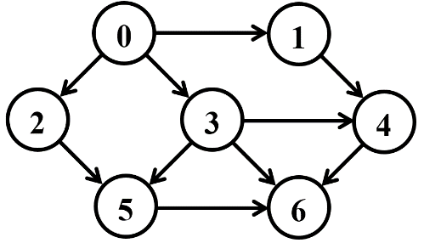Вариант 11

**Задание 1**

E ={<0, 1>, <0, 2>, <0, 3>, <1, 4>, <2, 5>, <3, 4>, <3, 5>, <3, 6>, <4, 6>, <5, 6>}

$$\left[\begin{matrix}0 & 1 & 1 & 1 & 0 & 0 & 0 \\ 0 & 0 & 0 & 0 & 1 & 0 & 0 \\ 0 & 0 & 0 & 0 & 0 & 1 & 0 \\ 0 & 0 & 0 & 0 & 1 & 1 & 1 \\ 0 & 0 & 0 & 0 & 0 & 0 & 1 \\ 0 & 0 & 0 & 0 & 0 & 0 & 1 \\ 0 & 0 & 0 & 0 & 0 & 0 & 0\end{matrix}\right] \left[\begin{matrix}1 & 1 & 1 & 0 & 0 & 0 & 0 & 0 & 0 & 0 \\ -1 & 0 & 0 & 1 & 0 & 0 & 0 & 0 & 0 & 0 \\ 0 & -1 & 0 & 0 & 1 & 0 & 0 & 0 & 0 & 0 \\ 0 & 0 & -1 & 0 & 0 & 1 & 1 & 1 & 0 & 0 \\ 0 & 0 & 0 & -1 & 0 & -1 & 0 & 0 & 1 & 0 \\ 0 & 0 & 0 & 0 & -1 & 0 & -1 & 0 & 0 & 1 \\ 0 & 0 & 0 & 0 & 0 & 0 & 0 & -1 & -1 & -1\end{matrix}\right]$$

S0 = {1, 2, 3} S3 = {4, 5, 6} S6 = {}

S1 = {4} S4 = {6}

S2 = {5} S5 = {6}

**Задание 2**

**Поиск в глубину из вершины 0**

**1)** Помещаем стартовую вершину в стек.

Последовательность:

Стек: 0

Посещенные вершины:

**2)** Пока стек не пуст, извлекаем текущую вершину из вершины стека. Это вершина 0. Отмечаем ее как посещенную и записываем в последовательность. Добавляем все смежные и не посещенные вершины в стек, это будут вершины 1, 2, 3.(я добавляю в порядки убывания номеров вершин).

Последовательность: 0

Стек: 1, 2, 3

Посещенные вершины: 0

**3)** Пока стек не пуст, извлекаем текущую вершину из вершины стека. Это вершина 1. Отмечаем ее как посещенную и записываем в последовательность. Добавляем все смежные и не посещенные вершины в стек, это будет вершина 4.

Последовательность: 0 1

Стек: 4, 2, 3

Посещенные вершины: 0 1

**4)** Пока стек не пуст, извлекаем текущую вершину из вершины стека. Это вершина 4. Отмечаем ее как посещенную и записываем в последовательность. Добавляем все смежные и не посещенные вершины в стек, это будет вершина 6.

Последовательность: 0 1 4

Стек: 6, 2, 3

Посещенные вершины: 0 1 4

**5)** Пока стек не пуст, извлекаем текущую вершину из вершины стека. Это вершина 6. Отмечаем ее как посещенную и записываем в последовательность. У нее нет смежных и не посещенных вершин.

Последовательность: 0 1 6

Стек: 2, 3

Посещенные вершины: 0 1 4 6

**6)** Пока стек не пуст, извлекаем текущую вершину из вершины стека. Это вершина 2. Отмечаем ее как посещенную и записываем в последовательность. Добавляем все смежные и не посещенные вершины в стек, это будет вершина 5.

Последовательность: 0 1 4 6 2

Стек: 5, 3

Посещенные вершины: 0 1 4 6 2

**7)** Пока стек не пуст, извлекаем текущую вершину из вершины стека. Это вершина 5. Отмечаем ее как посещенную и записываем в последовательность. У нее нет смежных и не посещенных вершин.

Последовательность: 0 1 4 6 2 5

Стек: 3

Посещенные вершины: 0 1 4 6 2 5

**8)** Пока стек не пуст, извлекаем текущую вершину из вершины стека. Это вершина 3. Отмечаем ее как посещенную и записываем в последовательность. У нее нет смежных и не посещенных вершин.

Последовательность: 0 1 4 6 2 5 3

Стек:

Посещенные вершины: 0 1 4 6 2 5 3

**9)** Стек пуст, а значит алгоритм завершает свою работу.

**Поиск в ширину из вершины 0**

**1)** Помещаем стартовую вершину в очередь. Отмечаем ее как посещенную.

Последовательность:

Очередь: 0

Посещенные вершины:

**2)** Пока очередь не пуста, извлекаем текущую вершину из начала. Это вершина 0. Записываем в последовательность. Добавляем все смежные и не посещенные вершины в очередь, это будут вершины 1, 2, 3. Обозначаем их как посещенные.

Последовательность: 0

Очередь: 1, 2, 3

Посещенные вершины: 0 1 2 3

**3)** Пока очередь не пуста, извлекаем текущую вершину из начала. Это вершина 1. Записываем в последовательность. Добавляем все смежные и не посещенные вершины в очередь, это будет вершина 4. Обозначаем ее как посещенную.

Последовательность: 0 1

Очередь: 2, 3, 4

Посещенные вершины: 0 1 2 3 4

**4)** Пока очередь не пуста, извлекаем текущую вершину из начала. Это вершина 2. Записываем в последовательность. Добавляем все смежные и не посещенные вершины в очередь, это будет вершина 5. Обозначаем ее как посещенную.

Последовательность: 0 1 2

Очередь: 3, 4, 5

Посещенные вершины: 0 1 2 3 4 5

**5)** Пока очередь не пуста, извлекаем текущую вершину из начала. Это вершина 3. Записываем в последовательность. Добавляем все смежные и не посещенные вершины в очередь, это будет вершина 6.

Последовательность: 0 1 2 3

Очередь: 4, 5, 6

Посещенные вершины: 0 1 2 3 4 5 6

**6)** Пока очередь не пуста, извлекаем текущую вершину из начала. Это вершина 4. Записываем в последовательность. У нее нет смежных непосещенных вершин.

Последовательность: 0 1 2 3 4

Очередь: 5, 6

Посещенные вершины: 0 1 2 3 4 5 6

**7)** Пока очередь не пуста, извлекаем текущую вершину из начала. Это вершина 5. Записываем в последовательность. У нее нет смежных непосещенных вершин.

Последовательность: 0 1 2 3 4 5 6

Очередь: 6

Посещенные вершины: 0 1 2 3 4 5 6

**8)** Пока очередь не пуста, извлекаем текущую вершину из начала. Записываем в последовательность. У нее нет смежных непосещенных вершин.

Последовательность: 0 1 2 3 4 5 6

Очередь:

Посещенные вершины: 0 1 2 3 4 5 6

**9)** Очередь пуста, а значит алгоритм завершает свою работу.

**Топологическая сортировка**

1) Начнем, например, с вершины 0. У нее есть смежные вершины, значит двигаемся по ним. Пойдем в 1.

2) У вершины 1 есть смежная вершина 4 – идем в нее.

3) У вершины 4 есть смежная вершина 6 – идем в нее.

4) У 6 нет смежных вершин, значит помечаем ее последним номером(7) и вернемся в предыдущую вершину 4.

6-7

5) У 4 больше нет смежных вершин, значит помечаем ее последним номером(6) и вернемся в предыдущую вершину 1.

6-7, 4-6

6) У вершины 1 тоже больше нет смежных вершин, значит помечаем ее последним номером(5) и вернемся в предыдущую вершину 0.

6-7, 4-6, 1-5

7) У нее есть соседи 2 и 3. Пойдем в 2.

8) У вершины 2 есть вершина 5 – идем в нее.

9) У вершины 5 нет непосещенных смежных соседей, значит помечаем ее последним номером(4) и вернемся в вершину 2.

6-7, 4-6, 1-5, 5-4

10) У вершины 2 нет непосещенных смежных соседей, значит помечаем ее последним номером(3) и вернемся в вершину 0.

6-7, 4-6, 1-5, 5-4, 2-3

11) У вершины 0 остался сосед 3 – идем в него.

12) У вершины 3 нет смежных непосещенных соседей значит помечаем ее последним номером(2) и вернемся в вершину 0.

6-7, 4-6, 1-5, 5-4, 2-3, 3-2

13) У вершины 0 нет смежных непосещенных соседей значит помечаем ее последним номером(1) и алгоритм завершает свою работу.

6-7, 4-6, 1-5, 5-4, 2-3, 3-2, 0-1

Получаем последовательность выполнения: 0 3 2 5 1 4 6

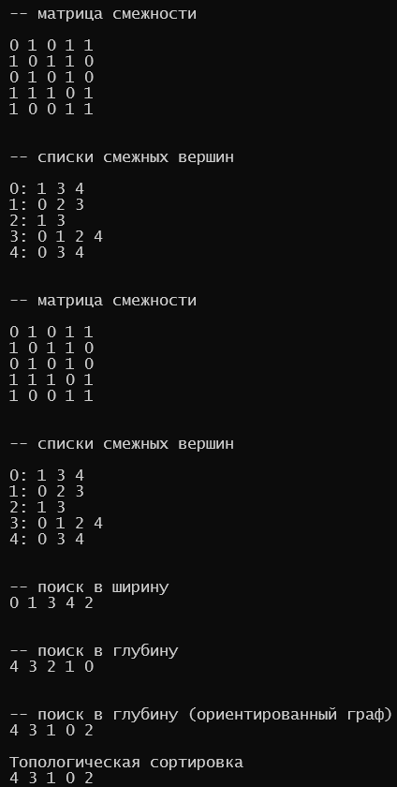

W(e0,1)=8; W(e0,2)=1;

W(e0,3)=2; W(e1,4)=5;

W(e2,5)=11; W(e3,4)=1;

W(e4,6)=10; W(e5,6)=2;

W(e3,5)=6; W(e3,6)=6;

Цикломатическое число

γ = m – n + c,

где m – число ребер, n – число вершин, c – число компонент связности

γ = 10 – 7 + 1 = 4

**Алгоритм Прима**

1) Начнем, например с вершины 0

2) От вершины 0 отходит 3 ребра W(e0,1)=8; W(e0,2)=1; W(e0,3)=2;

Минимальный вес у ребра 0-2, значит берем это ребро в итоговое дерево, его вес = 1.

3) Теперь мы рассматриваем ребра W(e0,1)=8; W(e0,3)=2; W(e2,5)=11;

Минимальный вес у ребра 0-3, добавляем его в итоговое дерево, его вес = 2.

4) Теперь рассматриваем ребра W(e0,1)=8; W(e2,5)=11; W(e3,4)=1; W(e3,5)=6; W(e3,6)=6;

Минимальный вес у ребра 3-4, берем его в итоговое дерево, его вес = 1.

5) Теперь рассматриваем ребра W(e0,1)=8; W(e2,5)=11; W(e3,5)=6; W(e3,6)=6; W(e4,6)=10; W(e1,4)=5;

Минимальный вес имеет ребро 1-4, берем его в итоговое дерево, его вес = 5.

6) Теперь рассматриваем ребра W(e0,1)=8; W(e2,5)=11; W(e3,6)=6; W(e4,6)=10; W(e3,5)=6;

Минимальный вес имеет ребро 3-5, берем, его в итоговое дерево, вес = 6.

7) Теперь рассматриваем ребра W(e0,1)=8; W(e2,5)=11; W(e3,6)=6; W(e4,6)=10; W(e5,6)=2;

Минимальный вес имеет ребро 5-6, берем, его в итоговое дерево, вес = 2.

Итоговое дерево

Алгоритм Крускала

W(e0,1)=8; W(e0,2)=1;

W(e0,3)=2; W(e1,4)=5;

W(e2,5)=11; W(e3,4)=1;

W(e4,6)=10; W(e5,6)=2;

W(e3,5)=6; W(e3,6)=6;

1) Выбираем ребро с минимальным весом. Это ребро 0-2, вес = 1.

2)Выбираем следующее ребро с минимальным весом из допустимых. Это ребро 3-4, вес = 1.

3) Выбираем следующее ребро с минимальным весом из допустимых. Это ребро 5-6, вес = 2.

4) Выбираем следующее ребро с минимальным весом из допустимых. Это ребро 0-3, вес = 2.

5) Выбираем следующее ребро с минимальным весом из допустимых. Это ребро 1-4, вес = 5.

6) Выбираем следующее ребро с минимальным весом из допустимых. Это ребро 3-5, вес = 6.

Итоговое дерево